# Jak utworzyć kalendarz dni wolnych dla konkretnego semestru?

W programie plansoft.org możemy utworzyć kalendarz dni wolnych, jest to kalendarz dni wolnych wspólny dla wszystkich semestrów.

Możemy także utworzyć kalendarz szczególny (specyficzny dla danego semestru) i w nim wskazać terminy, w których nie planować zajęć.

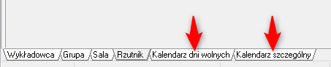

Ale co zrobić, jeżeli chcemy zdefiniować kalendarz dni wolnych tylko dla konkretnego semestru, i żeby kalendarz ten wyświetlał się na rozkładzie grup należących do tego semestru?

W tym celu:

1. Tworzymy nową grupę i nazywamy ją tak samo ja semestr np. XYZ_ZIMA_2026

**Grupa ta nie służy do planowania, a jedynie do definiowania dni wolnych.**

Dane | Grupy | Dodaj

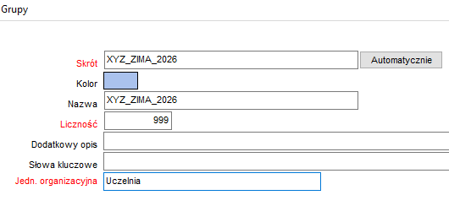

1. Na rozkładzie grupy XYZ_ZIMA_2026 definiujemy dni wolne, tworząc rezerwacje:

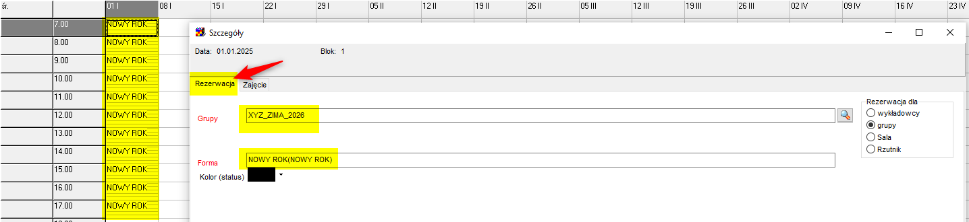

1. W celu wyświetlenia dni wolnych na rozkładzie fizycznej grupy ze studentami:
   1. Uruchamiamy rozkład zajęć grupy XYZ_ZIMA_2026
   2. Dodajemy grupę ze studentami za pomocą polecenia Dołącz grupe | Bez względu na to, czy przydzielono.

